Zmiany personalne w kierownictwie FGV Europe w Polsce

Z dniem 17 grudnia 2024 r. nastąpiły zmiany w kierownictwie firmy FGV Europe w Polsce.

Od początku 2024 roku, po ogłoszeniu decyzji o połączeniu firm Hettich i FGV, zarządy obu marek intensywnie pracowały nad definiowaniem strategii działania na polskim rynku. Z przyjemnością informujemy o najnowszych decyzjach personalnych, które mają na celu dalsze wzmocnienie działalności FGV Europe w Polsce:

- Pani Beata Lasota, obecna Managing Director oraz Członek Zarządu Hettich Polska, obejmuje stanowisko Członka Zarządu FGV Europe. Wraz z Panią Silvaną Riboldi, pełniącą funkcję Członka Zarządu FGV Europe, będą wspólnie kierować firmą, budując strategię i wspierając rozwój obu marek.
- Pan Marcin Dzieciuchowicz, dotychczasowy Dyrektor Sprzedaży i Marketingu Hettich Polska, poszerzy swoje obowiązki, obejmując dodatkowo rolę Dyrektora Sprzedaży FGV Europe. Dzięki swojemu bogatemu doświadczeniu, będzie kierować polskim zespołem FGVE, kontynuując realizację ambitnych planów rozwojowych.
- Pani Silvana Riboldi, która obecnie pełni funkcję Członka Zarządu FGV Europe oraz Dyrektora Sprzedaży FGV, skoncentruje się na nadzorze nad rynkami eksportowymi FGV Europe, wspierając rozwój działalności międzynarodowej firmy.
Te zmiany organizacyjne mają na celu optymalizację działań na rynku polskim oraz dalsze wzmacnianie pozycji FGV Europe, a co za tym idzie grupy Hettich na świecie.

Zdjęcia

JPG 1.
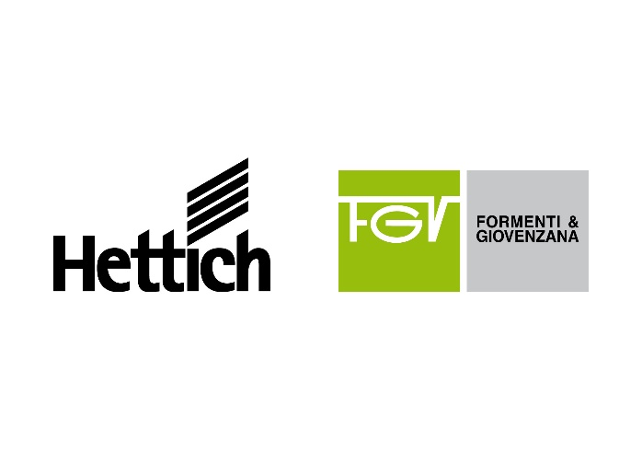
Fot. Hettich. Zmiany personalne w kierownictwie FGV Europe w Polsce

O Hettich
Firma Hettich została założona w 1888 roku i jest jednym z największych producentów okuć meblowych na świecie. Nasza główna siedziba mieści się w miejscowości Kirchlengern w Niemczech. W ponad 100 krajach wraz z niemal
8 600 współpracownikami wspólnie dążymy do jednego celu: rozwoju inteligentnej techniki do mebli. Bo technika do mebli to nasza pasja. Fascynujemy i inspirujemy nią ludzi na całym świecie.„It’s all in Hettich” to nasze motto, za którym kryje się kompleksowa oferta usług i produktów, zorientowanych na potrzeby naszych klientów. Zrównoważony rozwój, a także aspekty społeczne i ekologiczne są przy tym od zawsze naszym priorytetem. www.hettich.com

